

沃維克女子高球賽 李旻並列20名
中央社 – 2016年5月30日 上午10:37
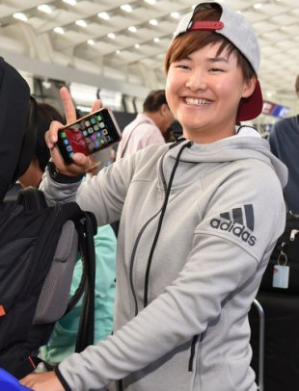富邦LPGA 台灣選手李旻返台備戰 (圖)（中央社記者李晉緯台北30日綜合報導）台灣高球女將李旻在沃維克錦標賽末輪賽事打出3鳥、4柏忌的73桿，4輪總計285桿成績並列20名；程思嘉則以總計289桿成績並列48名。
美國女子職業高爾夫巡迴賽（LPGA）總獎金130萬美元（約新台幣4220萬元）的沃維克錦標賽（LPGAVolvik Championship），當地時間26日起在美國的密西根州進行4回合共72洞的賽事。
這次台灣選手有5人參賽，但龔怡萍、曾雅妮、徐薇淩在前兩輪結束後遭到淘汰，也是曾雅妮連續6場比賽未能闖過晉級線。
李旻前3輪分別打出71桿、69桿、72桿，末輪她抓下3隻小鳥，吞下4個柏忌，打出73桿，4輪總計低於標準桿3桿的285桿成績並列20名。
程思嘉前3輪陸續打出75桿、70桿、72桿，末輪她抓下3隻小鳥，吞下3個柏忌，打出72桿，4輪總計高於標準桿1桿的289桿成績並列48名。
泰國女將艾利亞（Ariya Jutanugarn）前3輪分別打出65桿、68桿、73桿，末輪她抓下5隻小鳥，沒有吞下任何柏忌，打出67桿成績，最終以4輪總計低於標準桿15桿的273桿拿下冠軍，英文名字叫做「May」的艾利亞，恰巧包辦5月全部3場比賽的冠軍，她連拿的3座冠軍也是她LPGA生涯的前3冠。1050530

